[条带翻转，学术翻车？山西医科大学第一医院党委书记研究遭撤稿](https://mp.weixin.qq.com/s?__biz=MzkyNzY3NzY3Nw==&mid=2247499977&idx=1&sn=65f25499c6d4148c25fe589eb688a7db&chksm=c3750966a9dbcb9574b22c3c5bc602b9a02b7afce7c1c2895cc96b4e88b0244402b5ac8e69d7&scene=126&sessionid=1743181937)

[学术深瞳](javascript:void(0);)2025-03-25 11:32:43广东

近日，发表于《Immunity, Inflammation and Disease》期刊的研究**‘lncRNA NEAT1/miR-495-3p regulates angiogenesis in burn sepsis through the TGF-β1 and SMAD signaling pathways’ lncRNA NEAT1/miR-495-3p通过TGF-β1和SMAD信号通路调控烧伤脓毒症血管生成**（doi: 10.1002/iid3.758 ）因学术问题被撤回。该研究由Yanbin Meng、Zhenming Hao、Hairui Zhang、Peiyi Bai、Wanli Guo、Xiaorui Tian和**Jun Xu**（通讯作者，党委书记）共同完成，通讯单位为山西医科大学第一医院普外科 。

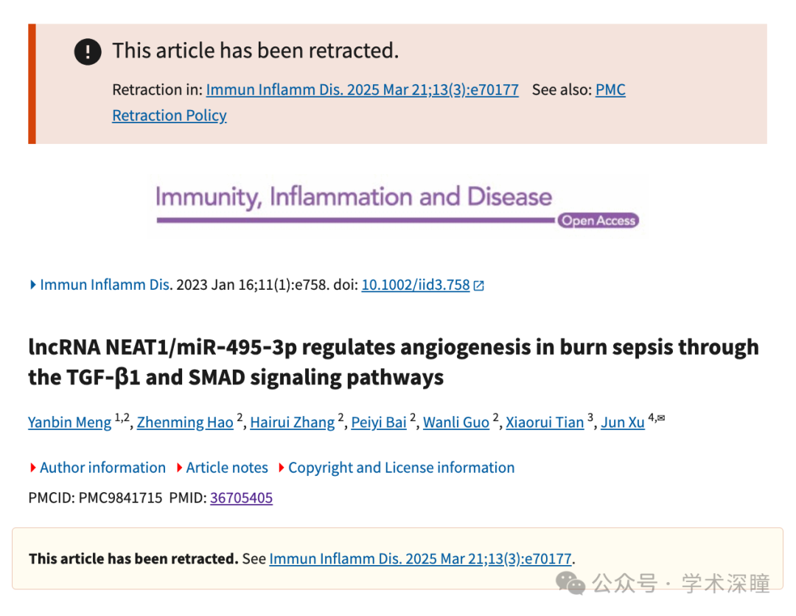

**2024年7月评论人Hoya camphorifolia指出：**

* [左] 图 4B 摘自“microRNA-195 通过抑制 Rap2C 蛋白依赖性 MAPK 信号转导促进小细胞肺癌细胞凋亡”(Tong 等人 2020)
* [右] 图 4F

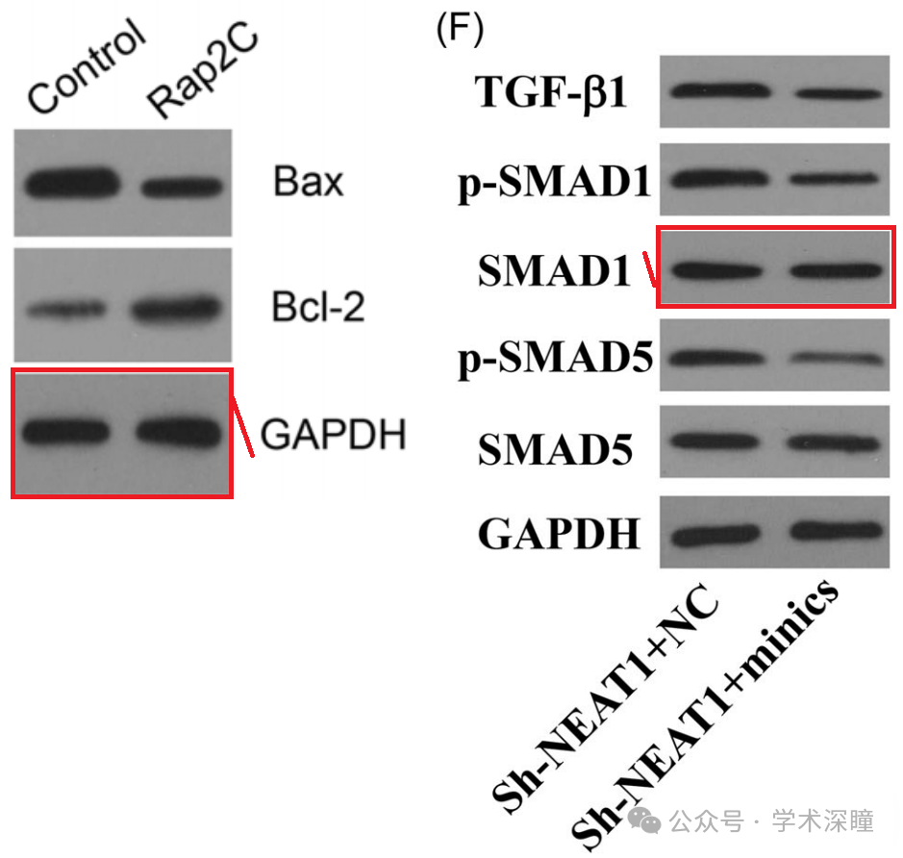

经过 180 度翻转和重新缩放后，条带惊人地相似

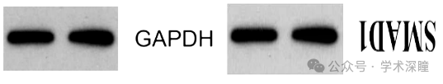

**2025年3月该评论人发布了本文的撤稿声明：**

2025 年 3 月 21 日撤回。

上述文章于 2023 年 1 月 16 日在 Wiley Online Library (wileyonlinelibrary.com) 在线发表，经期刊主编 Marc Veldhoen 和 John Wiley & Sons Ltd. 同意撤回。由于本文的方法和结果存在科学缺陷和不一致之处，因此同意撤回。虽然作者能够提供一些支持数据，但这还不够，违规行为仍然存在。编辑们对本研究中提出的结果和结论失去了信心。作者不同意撤回。

消息来源：

https://pubpeer.com/publications/667E5AA5FBE1435497CAD8F2CEF935#2

如需论文查重，请联系微信号xueshushentong

[#山西医科大学第一医院](https://mp.weixin.qq.com/mp/appmsgalbum?__biz=MzkyNzY3NzY3Nw==&action=getalbum&album_id=3893405530181517324#wechat_redirect)